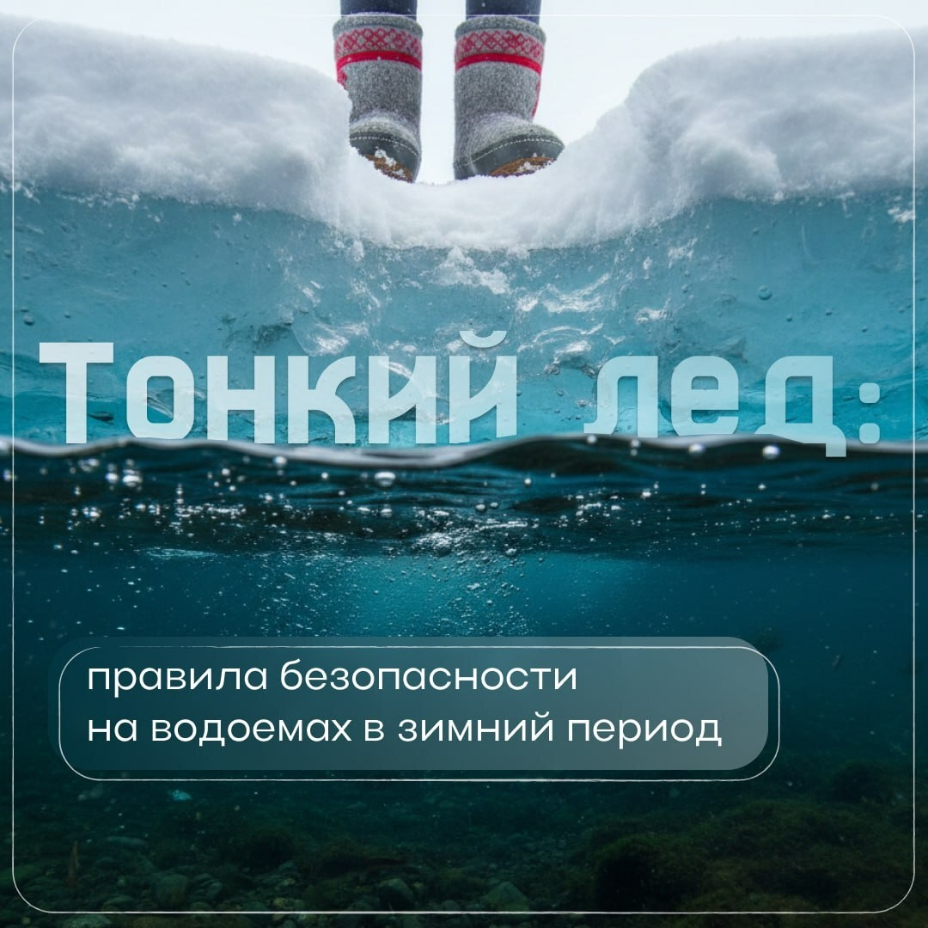
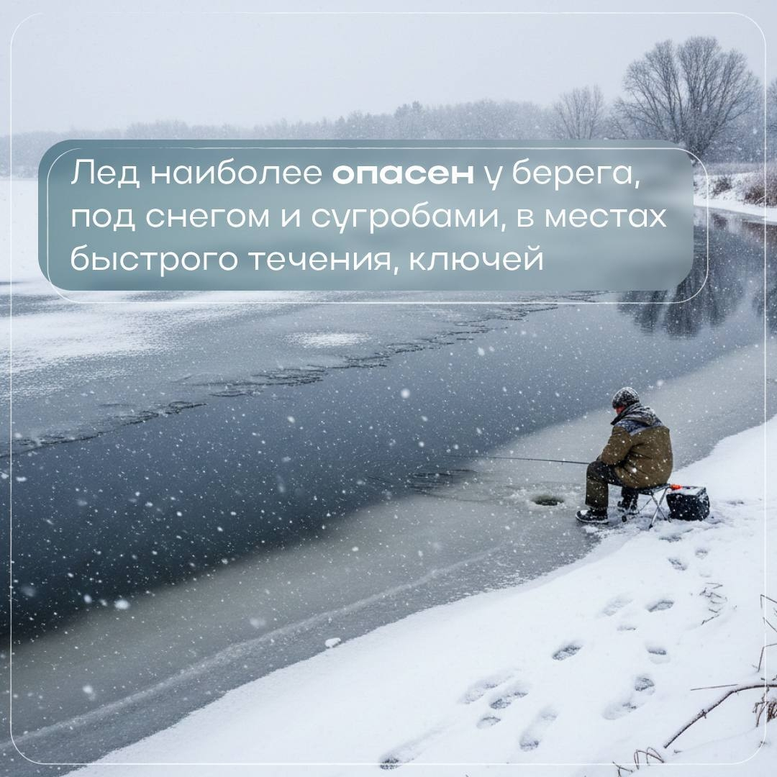
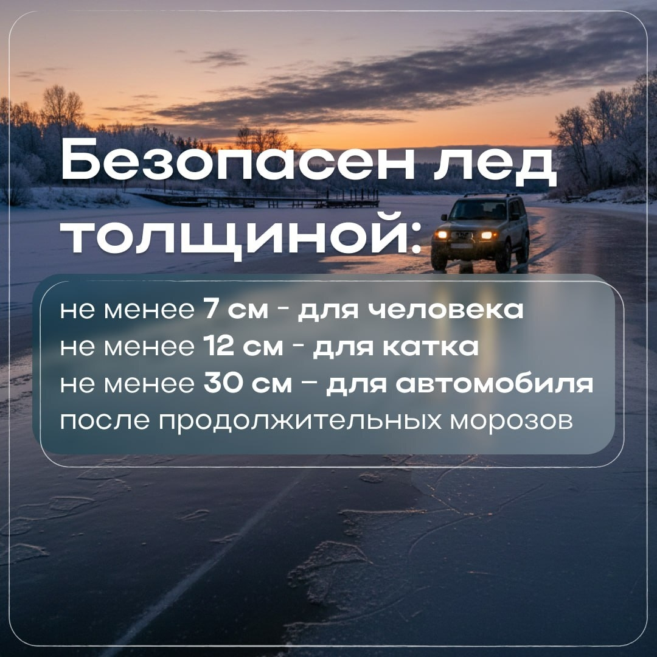
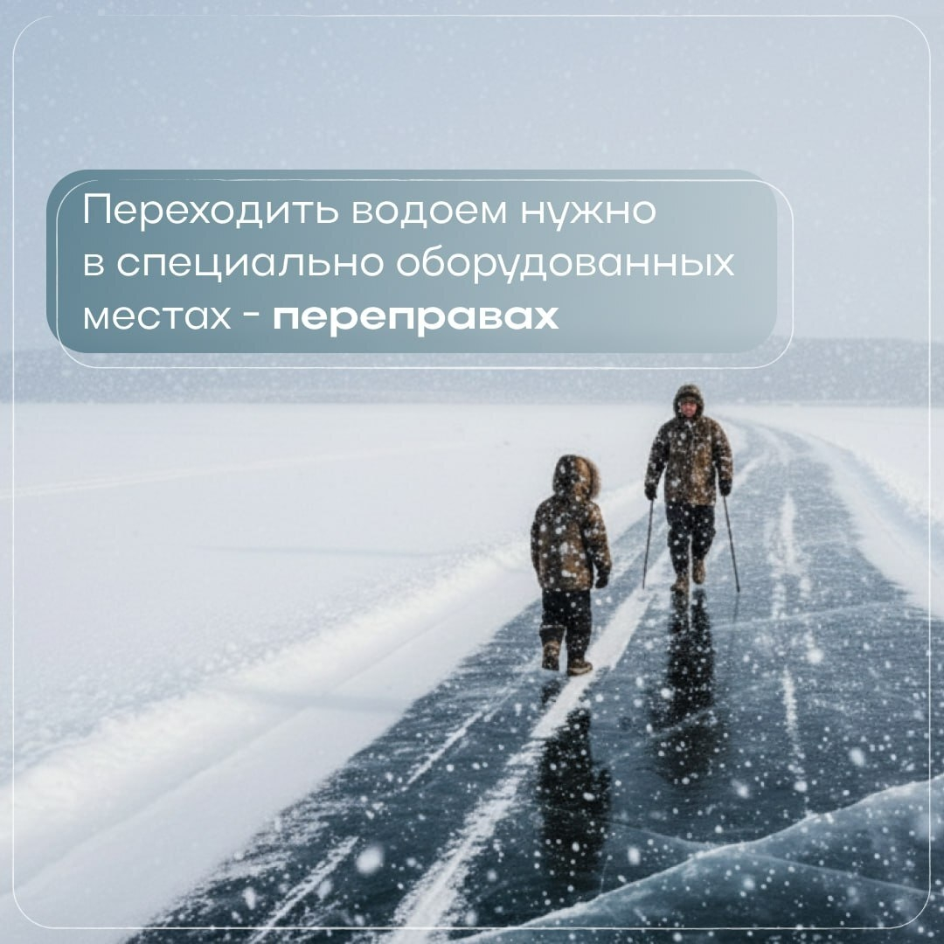
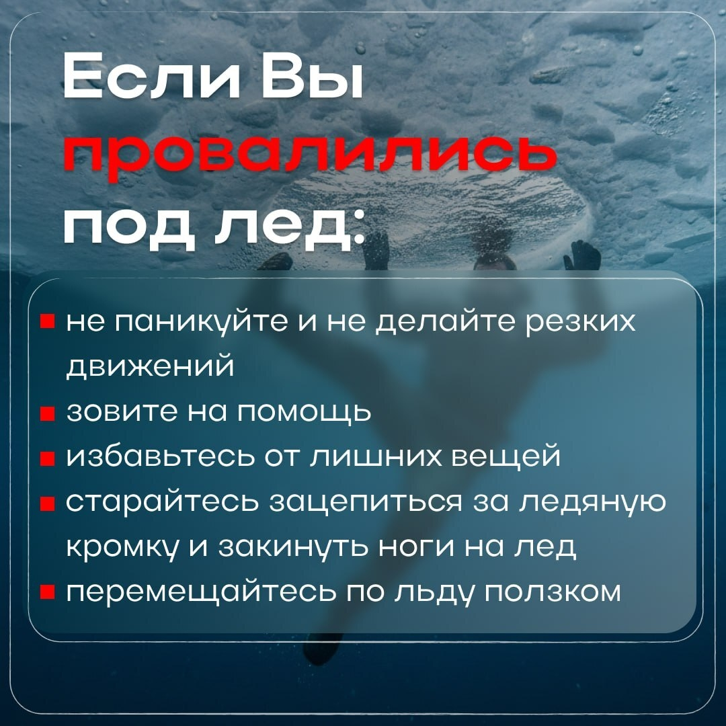Лёд на водоёмах выглядит прочным и манит детей, любителей рыбалки и активного отдыха.
Но специалисты предупреждают — выходить на него небезопасно.
Что нужно знать, чтобы обезопасить себя и близких? Читайте в карточках выше.
Обязательно обсудите с детьми опасность льда!

